淄博市淄川区信访局
2022年政府信息公开工作年度报告

本年度报告根据《中华人民共和国政府信息公开条例》和《国务院办公厅政府信息与政务公开办公室关于印发<中华人民共和国政府信息公开工作年度报告格式>的通知》（国办公开办函〔2021〕30号）相关要求编制。本报告由总体情况、主动公开政府信息情况、收到和处理政府信息公开申请情况、因政府信息公开工作被申请行政复议和提起行政诉讼情况、存在的主要问题及改进情况、其他需要报告的事项组成。本年度报告中所列数据的统计期限自2022年1月1日起，至2022年12月31日止。如对报告内容有疑问，请与淄川区信访局联系（地址：山东省淄博市淄川区般阳路41号；邮编：255100；电话：0533-5173727；邮箱：zc_qwqgbadmin@zb.shandong.cn）。
一、总体情况
2022年，淄川区信访局根据区政府关于政府信息公开工作的要求，坚持以公开透明、公平公正为主线，以服务中心、方便群众为立足点，以提高政府工作的透明度为目标，以群众关心的热点难点为落脚点，积极稳妥推进政府信息公开工作，不断提高科学化、规范化、制度化水平，有效地促进了政府信息公开工作，使信访信息公开工作得到了扎实有效地开展。
（一）主动公开情况。2022年1月1日至2022年12月31日，淄川区信访局共公开政务信息28条。
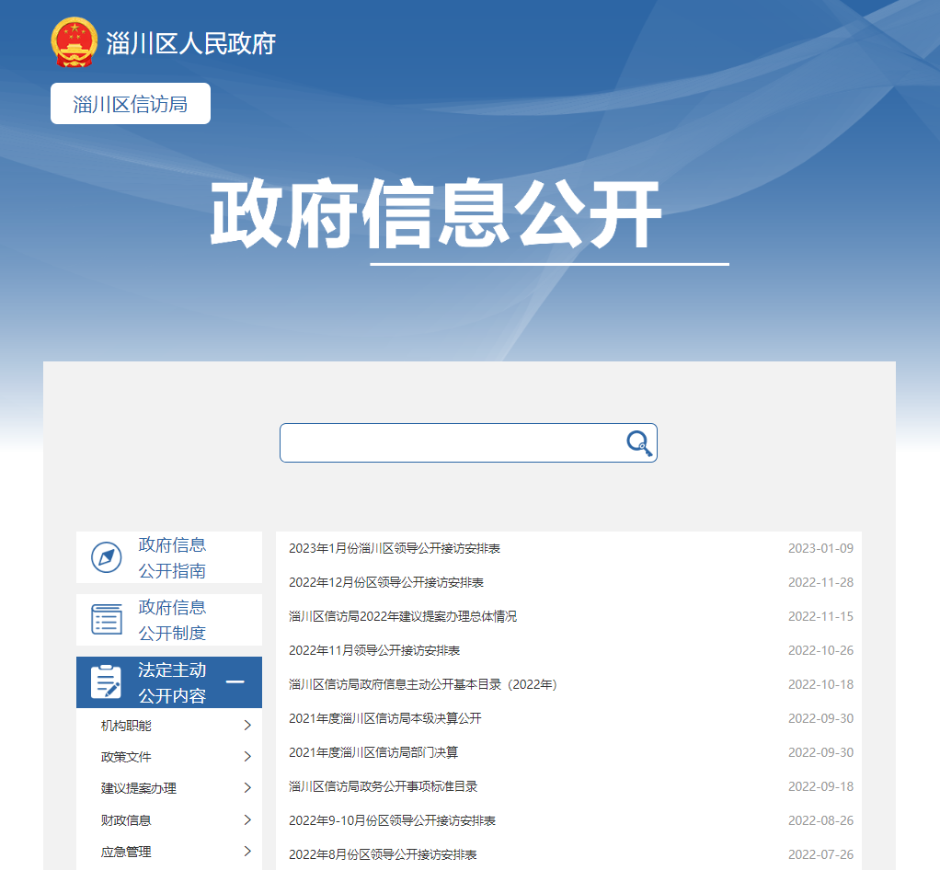
- 依申请公开情况。2022年度无依申请公开的信息。
- 政府信息管理情况。2022年以来，明确由单位主要负责人负责、分管负责人主抓、办公室具体落实的工作机制。坚持把信息公开与业务同安排、同部署，为全面提升政务公开质量和实效，推动政务公开不断向纵深发展。区信访局结合工作实际，进一步压紧压实各科室责任，按照时间节点，规范信息发布流程，确保政务信息公开规范、有序、真实、全面。严格区分主动公开、依申请公开、不予公开工作信息，确保公开信息的准确性、完整性和时效性。积极落实《中华人民共和国政府信息公开条例》对于建立公正透明的行政管理体制，保障公民、法人和其他组织的知情权利的要求。
（四）政府信息公开平台建设情况。创新发挥政务新媒体的作用，以淄川区政府信息公开网站作为信息公开的主阵地，扎实做好政府信息公开发布工作，并落实专人认真做好专栏的日常维护工作。同时充分利用“淄川信访”微信公众号，将信访工作向全社会公开，切实拉近了与群众的距离，进一步提升群众的满意度和幸福感。
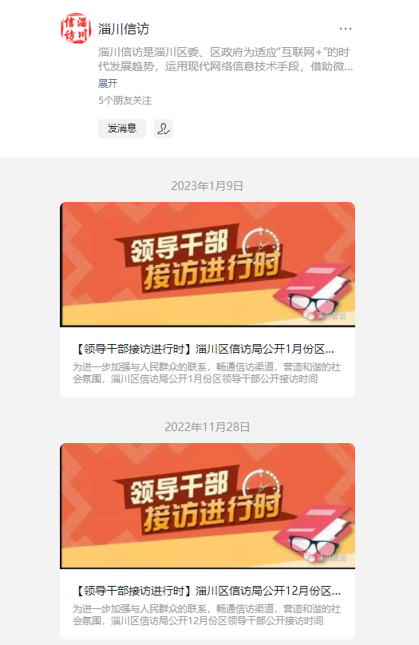
（五）监督保障情况。区信访局高度重视工作培训，为切实推行政务公开工作，结合信访业务和日常学习，制定培训方案，建立政务公开培训长效机制。同时在淄川区政府门户网站设置了意见征集、政策解读、回应关切等栏目，为公众提供建言献策、沟通交流、咨询投诉、监督批评的渠道。
二、主动公开政府信息情况
 | 第二十条第（ 一） 项
信息内容 | 本年制发件数 | 本年废止件数 | 现行有效件数
规章 | 0 | 0 | 0
行政规范性文件 | 0 | 0 | 0
第二十条第（ 五） 项
信息内容 | 本年处理决定数量
行政许可 | 0
第二十条第（ 六） 项
信息内容 | 本年处理决定数量
行政处罚 | 0
行政强制 | 0
第二十条第（ 八） 项
信息内容 | 本年收费金额（单位：万元）
行政事业性收费 | 0

三、收到和处理政府信息公开申请情况
（本列数据的勾稽关系为：第一项加第二项之和，等于第三项加第四项之和） |  |  | 申请人情况
 |  |  | 自然人 | 法人或其他组织 |  |  |  |  | 总计
 |  |  |  | 商业企业 | 科研机构 | 社会公益组织 | 法律服务机构 | 其他
一、本年新收政府信息公开申请数量 |  |  | 0 | 0 | 0 | 0 | 0 | 0 | 0
二、上年结转政府信息公开申请数量 |  |  | 0 | 0 | 0 | 0 | 0 | 0 | 0
三、本年度办理结果 | （ 一） 予以公开 |  | 0 | 0 | 0 | 0 | 0 | 0 | 0
 | （二）部分公开（区分处理的，只计这一情形，不计其他情形） |  | 0 | 0 | 0 | 0 | 0 | 0 | 0
 | （ 三） 不予公开 | 1. 属于国家秘密 | 0 | 0 | 0 | 0 | 0 | 0 | 0
 |  | 2. 其他法律行政法规禁止公开 | 0 | 0 | 0 | 0 | 0 | 0 | 0
 |  | 3.危及“三安全一稳定” | 0 | 0 | 0 | 0 | 0 | 0 | 0
 |  | 4. 保护第三方合法权益 | 0 | 0 | 0 | 0 | 0 | 0 | 0
 |  | 5. 属于三类内部事务信息 | 0 | 0 | 0 | 0 | 0 | 0 | 0
 |  | 6. 属于四类过程性信息 | 0 | 0 | 0 | 0 | 0 | 0 | 0
 |  | 7. 属于行政执法案卷 | 0 | 0 | 0 | 0 | 0 | 0 | 0
 |  | 8. 属于行政查询事项 | 0 | 0 | 0 | 0 | 0 | 0 | 0
 | （ 四） 无法提供 | 1. 本机关不掌握相关政府信息 | 0 | 0 | 0 | 0 | 0 | 0 | 0
 |  | 2. 没有现成信息需要另行制作 | 0 | 0 | 0 | 0 | 0 | 0 | 0
 |  | 3. 补正后申请内容仍不明确 | 0 | 0 | 0 | 0 | 0 | 0 | 0
 | （ 五） 不予处理 | 1. 信访举报投诉类申请 | 0 | 0 | 0 | 0 | 0 | 0 | 0
 |  | 2. 重复申请 | 0 | 0 | 0 | 0 | 0 | 0 | 0
 |  | 3. 要求提供公开出版物 | 0 | 0 | 0 | 0 | 0 | 0 | 0
 |  | 4. 无正当理由大量反复申请 | 0 | 0 | 0 | 0 | 0 | 0 | 0
 |  | 5. 要求行政机关确认或重新出具已获取信息 | 0 | 0 | 0 | 0 | 0 | 0 | 0
 | （ 六） 其他处理 | 1. 申请人无正当理由逾期不补正、行政机关不再处理其政府信息公开申请 | 0 | 0 | 0 | 0 | 0 | 0 | 0
 |  | 2. 申请人逾期未按收费通知要求缴纳费用、行政机关不再处理其政府信息公开申请 | 0 | 0 | 0 | 0 | 0 | 0 | 0
 |  | 3. 其他 | 0 | 0 | 0 | 0 | 0 | 0 | 0
 | （ 七） 总计 |  | 0 | 0 | 0 | 0 | 0 | 0 | 0
四、结转下年度继续办理 |  |  | 0 | 0 | 0 | 0 | 0 | 0 | 0

四、因政府信息公开工作被申请行政复议、提起行政诉讼情况
行政复议 |  |  |  |  | 行政诉讼
结果维持 | 结果纠正 | 其他结果 | 尚未审结 | 总计 | 未经复议直接起诉 |  |  |  |  | 复议后起诉
 |  |  |  |  | 结果维持 | 结果纠正 | 其他结果 | 尚未审结 | 总计 | 结果维持 | 结果纠正 | 其他结果 | 尚未审结 | 总计
0 | 0 | 0 | 0 | 0 | 0 | 0 | 0 | 0 | 0 | 0 | 0 | 0 | 0 | 0
五、政府信息公开工作存在的主要问题及改进情况
2022年，在区政府的坚强领导下，淄川区信访局政府信息公开工作各方面都取得了可喜的成绩。但仍存在工作不足，主要表现在：一是各科室提供政务公开信息的积极主动性不高；二是政务公开涉及方面不全面，信息更新不够及时。
针对上述问题，我局将做好以下工作：
一是严格贯彻落实上级关于政务公开工作的安排要求，抓好机关干部政务公开业务能力培训，提高科室相关工作人员政务公开工作能力及积极性。二是进一步加大公开力度，完善政府信息公开内容，建立健全内外并举的督查督办机制，力争政务公开工作再上一台阶。
六、其他需要报告的事项
1、收取信息处理费情况。按照《国务院办公厅关于印发<政府信息公开信息处理费管理办法>的通知》（国办函〔2020〕109号）和《山东省人民政府办公厅关于做好政府信息公开信息处理费管理工作有关事项的通知》（鲁政办字〔2020〕179号）收取信息处理费。2022年度未收取信息处理费。
2、落实上级年度政务公开工作要点情况。严格贯彻落实《淄川区人民政府办公室关于印发2022年淄川区政务公开工作实施方案的通知》关于政务公开工作要点，按照计划建立工作台账，完成了年初制定的工作任务，政务公开工作规范化水平得到了进一步提升。
3、人大代表和政协提案办理结果公开情况。2022年度未收到人大政协建议提案，未有上级建议提案办理任务。
4、政务公开工作创新情况。线上线下相结合，创新宣传形式，最大限度地借助各类载体推行政务公开。
5、年报数据统计需要说明的事项。无。

淄川区信访局
2023年1月17日

